**Технически университет – София**

Катедра: „Информатика и софтуерни науки“

Дисциплина: „Софтуерни технологии“

**Aрхитектурен проект**

Тема: „Резервации на хотелски стаи“

Група № 1

Автори:

Надя Чучуганова, гр. 77, ФН 471221109

Мартин Иванов, гр. 78, ФН 471220042

София, ноември 2022 г.

Съдържание

Въведение 3

Предназначение 3

Обхват 3

Актьори 3

Архитектурен обзор 4

Use-Case изглед 4

Процесен изглед...............................................................................................5

Логически изглед 7

Нефункционални изисквания 8



Въведение

Този документ предоставя общ преглед на архитектурата на системата „Резервации на хотелски стаи“. Документът представя предназначението, архитектурния обзор и нефункционалните изисквания на системата.

**Участници в проекта**

Надя Чучуганова – frontend, документация

Мартин Иванов – тестове, документация

Велин Димов - backend

Мартин Каралчев - frontend

Божидар Попов - backend

Предназначение

* Обхват

Документът обхваща use-case, процесния и логическия изглед на софтуерната архитектура, представени чрез кратко описание и съответните use-case, activity и class диаграми.

* Актьори

Актьорите са:  
1. Клиент/ гост на хотела, който има възможност да направи резервация на хотелска стая.

2. Администратор/ мениджър на хотела, който може да актуализира информацията за хотелските стаи и да управлява резервациите.

Архитектурен обзор

Use-case изглед

Представя функционалните възможности на софтуера (основни сценарии) от гледна точка на ползвателите (актьори).

|  |  |
| --- | --- |
| **Име на use-case** | **Резервация на хотелска стая** |
| **Актьор** | **Клиент** |
| **Потребителско действие** | **Системна реакция** |
| Разглеждане на типове стаи, наличността и цените им. | Показване на наличните стаи и техните цени. |
| Попълване на формата за резервация на стая и потвърждаване. | Записване на данните за резервацията и потвърждаване. |
| Анулиране на резервация. | Изтриване на данните за резервацията. |

*Описание на use-case.*

|  |  |
| --- | --- |
| **Име на use-case** | **Редактиране на резервациите** |
| **Актьор** | **Администратор/ Мениджър** |
| **Потребителско действие** | **Системна реакция** |
| Редактиране на наличността на хотелските стаи. | Актуализиране на информацията за наличността на съответните стаи. |
| Редактиране на ценоразписа на хотелските стаи. | Актуализиране на информацията на цените на хотелските стаи. |
| Анулиране на резервация. | Изтриване на данните за резервацията. |

*Use-case диаграма*

Процесен изглед

Описва последователността при изпълнението на различните дейности. Потребителите ще имат възможността да:

* Да влязат със своето потребителско име и парола. В случай, че не са регистрирани, то ще могат да го направят.
* Да разгледат и изберат наличните типове хотелски стаи, съответно тяхната наличност и техните цени. Те ще имат и достъп до галерия със снимки на съответните хотелски стаи.
* Да попълнят формата за резервация на избраната стая със своите предпочитания за дължина на престоя, дати за настаняване и напускане на хотела.
* Да потвърдят своята резервация и да получат потвърждения за своята успешно завършена резервация.

*Activity диаграма*

Логически изглед

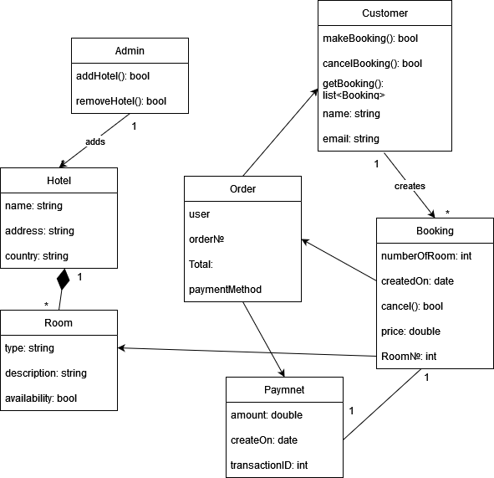

*Class диаграма*

Customer: Съдържа инфдормация за потребителя

Booking: Съдържа информоция за броя на стаите, номера на стаите, цената и кога е направена резервацията, като Booking може да извиква Order и Room, но не и обратното

Order: Съдържа информация относно потребителя направил резервация, дължимата сума, начинат на плащане и номера на резервацията. Order може да извиква Customer, но не и обратното

Payment: Отговаря за събирането на плащания от клиентите. Payment и Booking могат да се извикват един друг

Hotel: Съдържа информация относно името на хотела, адреса му и държавата, в която се намира.

Room: Съдържа информация относно наличността на стаята, типа на стаята и нейно описание. Room не може да съществува без Hotel

Нефункционални изисквания

Нефункционалните изисквания определят критерии, които се използват за оценка на цялостната работа на системата, а не за конкретна нейна функция.

* Достъпност (accessibility) : Платформата ще бъде леснодостъпна през браузър, като от потребителите се изисква единствено да имат стабилна интернет връзка.
* Разширяемост (extensibility): Софтуерът ще позволява да бъде променян, без неговите функционалности да бъдат нарушени. Той обхваща само част от хотелската мениджмънт система и може да бъде разширен, така че да включва повече от отделите, които действат във всеки хотел.
* Сигурност (security): Системата ще гарантира, че всички лични данни на клиентите ще бъдат защитени. Достъпът до системата ще бъде ограничен чрез екран за влизане на регистрираните потребители, който ще изисква потребителско име и парола.
* Достъпност (availability): Системата ще бъде налична в и извън работното време на хотела, така че клиентите да имат възможността да направят своята резервация по всяко време.
* Преносимост (portability): Системата ще поддържа различни видове операционни системи и браузъри (Safari, Chrome, Firefox) така че възможно най-много клиенти да имат достъп до нея.